**Instituto Tecnológico de Costa Rica**

Base de Datos I

**Grupo 01**

**Proyecto programado #1**

**Interpretador Algebra Relacional**

**Profesor: William Mata Rodríguez**

**Estudiantes:**

**Kristin Alvarado González 2015096407**

**Gerardo Monge Corella 2015145533**

**II Semestre 2017**

* Inicio Sesión:

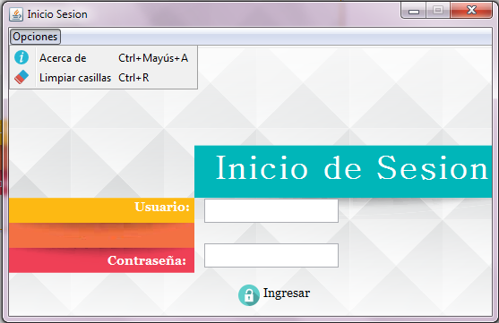

En esta ventana se inicia sesión con los usuarios registrados para el proyecto, usuario puede ser dbaproy1 o usproy1 dependiendo de los permisos que se deseen, para poder iniciar sesión, debe poner un usuario y contraseña correctos y hacer click en el botón de ingresar, si los datos son correctos se podrá ingresar al sistema y aparecerá la ventana principal.

En el menú de la ventana se puede acceder a la ventana del Acerca de la aplicación o limpiar las casillas, lo que va a limpiar las casillas de usuario y contraseña.

La equis en la esquina superior derecha cerrará el programa por completo.

* Ventana Principal

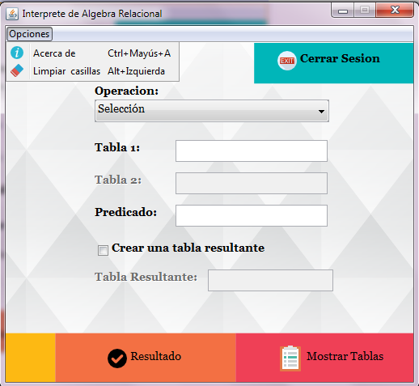

En esta ventana se pueden hacer las operaciones, de:

* Selección
* Proyección generalizada
* Unión
* Diferencia de conjuntos
* Producto cartesiano
* Intersección
* División
* Renombrar un relación y sus atributos
* Concatenación (join)
* Concatenación natural (natural join)
* Agregación
* Agrupación

Dependiendo la operación que se elija, se deben llenar las casillas Tabla 1, Tabla 2, Predicado y si desea crear un tabal resultante debe seleccionar la casilla y ponerle nombre a esta nueva tabla.

Si el usuario desea visualizar el resultado de esta operación, debe hacer click en Resultado, si quiere visualizar todas las tablas, debe hacer click en Mostar Tablas.

Si el usuario desea cerrar sesión en el programa debe hacer click en Cerrar Sesión en la esquina superior derecha.

En el menú de la ventana se puede acceder a la ventana del Acerca de la aplicación o limpiar las casillas, lo que va a limpiar todas las casillas de los datos.

* Resultado

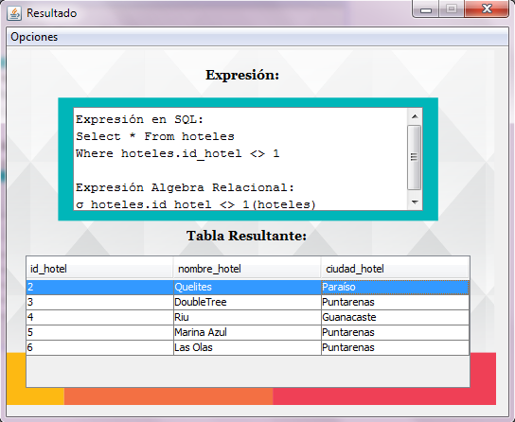

En esta ventana se muestra tanto la expresión en SQL como la expresión en algebra relacional; también se muestra la tabla como resultado de la operación seleccionada.

Para cerrar esta ventana sin cerrar todo el programa, solo se debe dar click en el menú, en Opciones y ahí en regresar, esto cerrara esta ventana pero no el programa.

* 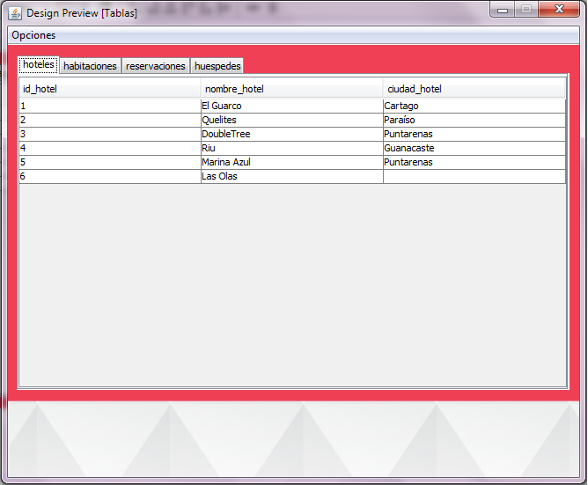Tablas

Esta ventana muestra todas las tablas de la base de datos.

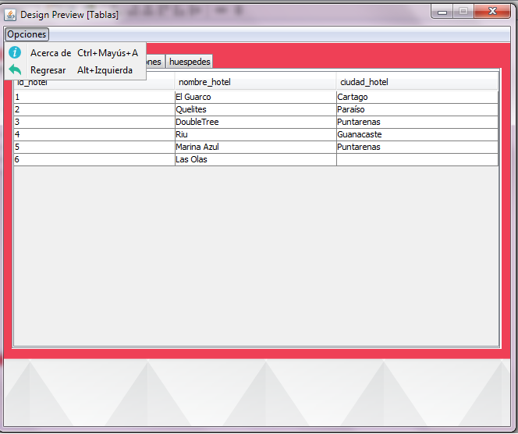

El menú de esta ventana puede abrir el Acerca de la aplicación y Regresar a la ventana principal, eso cierra la ventana actual sin cerrar la aplicación.

* 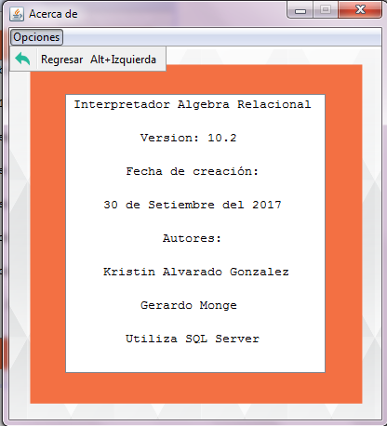Acerca de

Esta ventana muestra la información de la aplicación:

* Nombre
* Versión
* Fecha de creación
* Autores
* Que tipo de base de datos utiliza.

Para cerrar la ventana sin cerrar la aplicación se debe dar click en el botón de Regresar en el menú de la ventana.